## *МБДОУ «Кыренский детский сад №2» комбинированного вида.*

## *Воспитатель: Серебренникова Т.Г.*

## *Конспект занятия в санаторной группе на тему:*

## *«Красивая улыбка – здоровые зубы»*

*Ведущая образовательная область: «Познавательное развитие».*

*Количество детей: 8*

***Цель:****Создать условия для формирования представлений по уходу за зубами, закрепить правила здорового питания.*

***Задачи:***

*Образовательная: Формировать представление о строение и функции зубов, о правилах чистки зубов, о здоровом питании.*

*Развивающая: Способствовать развитию умения чистить зубы по алгоритму (по схеме, последовательно).*

*Воспитательная: Воспитывать потребность заботится о своем здоровье, соблюдать правила личной гигиены (чистить зубы тщательно и регулярно).*

***Демонстрационный материал:****картинки по теме.*

***Предварительная работа****:*

*- Беседы: «Как устроены зубы?», «Для чего человеку зубы?» , «Как сохранить зубы здоровыми », «Подружись с зубной щеткой », «Здоровое питание – здоровые зубы».*

*- Рассказывание, показ по схеме, техники чистки зубов по алгоритму.*

*- Сюжетно - ролевая игра магазин «Идем за полезными продуктами»*

*- Разучивание физкультминутки «Наши деточки устали . . .»*

*- Просмотр мультфильмов: «Три котенка. К чистоте будь готов», «Маша и медведь. Сладкая жизнь».*

***Ход занятия.***

***1. Организационный момент.***

***Сюрпризный момент.*** *В спальне раздается плач.*

Воспитатель: *Ребята, мне кажется, что кто-то плачет? Сейчас я посмотрю, кто это.*

*«Здравствуй Мишка, ты, что такой грустный как ты здесь оказался?»*

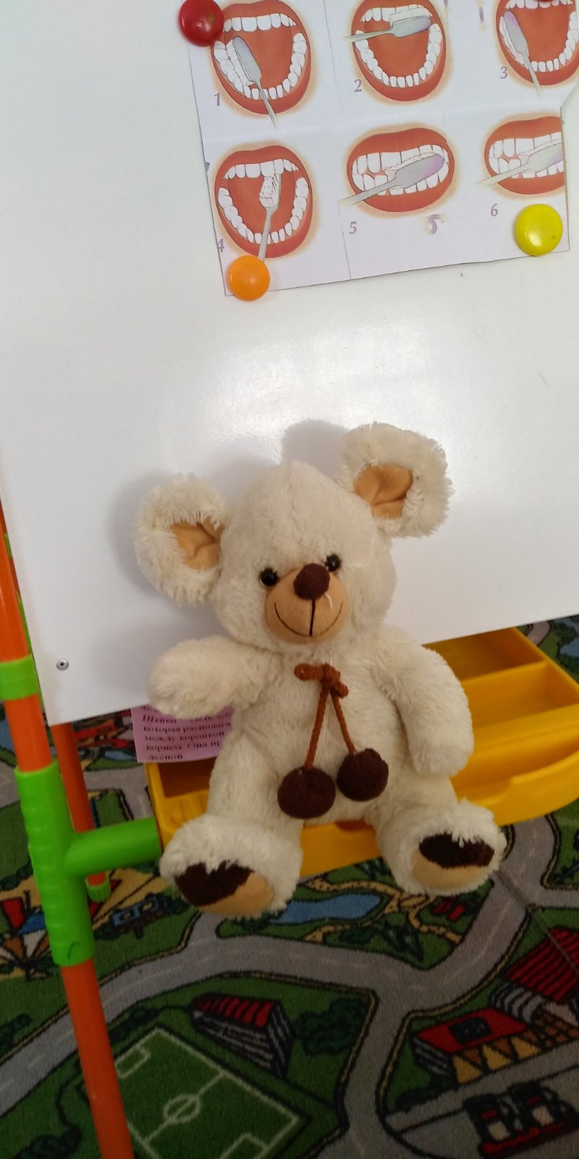

Медвежонок: *«Здравствуйте ребята, я из леса к вам пришел, а плачу я потому что у меня зуб болит. А почему он болит, не знаю и что делать, тоже не знаю.*

Воспитатель: *Садись на стульчик и на нашем занятии мы с ребятами тебе расскажем, отчего твой зубик заболел. Правда, ребята?*

*Но сначала вспомним и расскажем Мишке все, что знаем про зубы.*

***2. Беседа***

Воспитатель*: Скажите ребята, у маленьких деток, какие зубки?*

Дети: *Маленькие.*

Воспитатель: *Как их называют?*

Дети: *Их называют молочными.*

Воспитатель: *Молочными называют детские зубы, потому что они прорезываются в то время когда ребенок питается только молоком и не может есть твердую пищу.*

Ребенок: *Зубы есть у всех детишек:*

*У послушных шалунишек,*

*У малышек и больших-*

*Что вы знаете о них?*

*Каковы же из себя,*

*В белой твердой шубке,*

*Наши лучшие друзья*

*Беленькие зубки.*

Воспитатель: *Ребята, давайте посмотрим, как устроен зуб.*

*Снаружи он белый блестящий, одетый в красивую «рубашку» из эмали. Эмаль – это слой, покрывающий верхнюю часть зуба – коронку.*

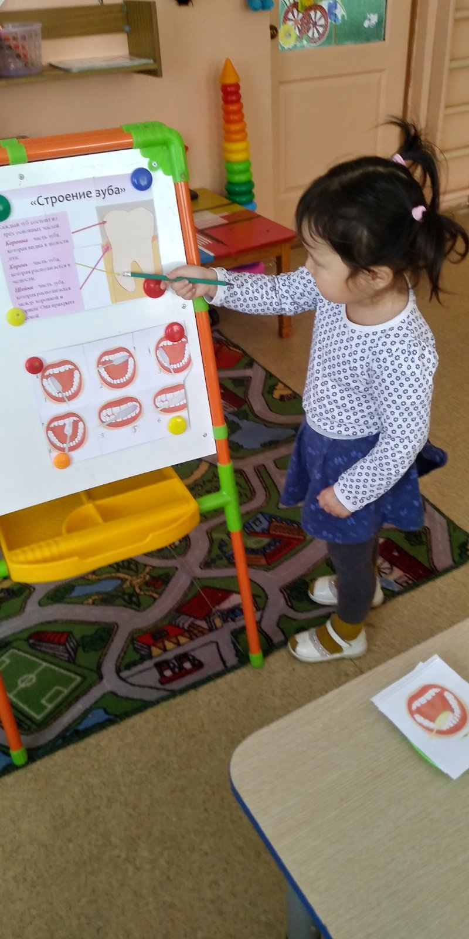

*Как называется верхняя часть зуба?*

Дети*: Она называется коронка.*

Воспитатель: *Между коронкой и корнем находится шейка зуба. (Показываю.)*

*А как называется часть зуба, которая располагается в челюсти (показываю на картинке)? Кто знает?*

Воспитатель и дети*: Корень.*

Воспитатель: *Скажите, а для чего нужны зубы?*

## Дети:

*1) нужны для того чтобы мы кусали и пережевывали пищу;*

*2) для того чтобы человек мог красиво, ослепительно улыбаться;*

*3) для красивой и правильной речи.*

Воспитатель: *В наше время широко распространено заболевание зубов, которое называется кариес.*

*Что такое кариес?*

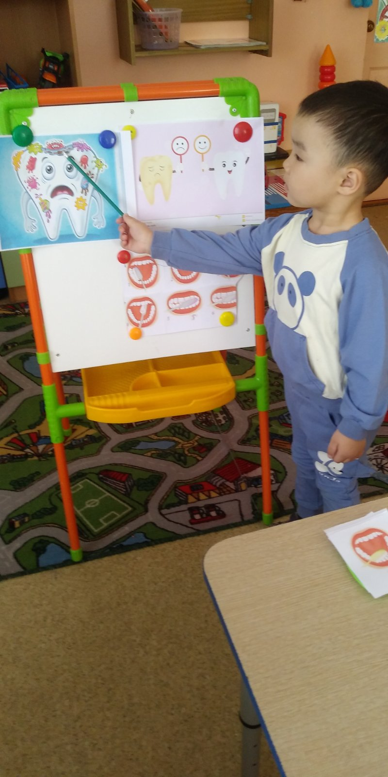

Дети: *Дырка в зубе.*

Воспитатель: *Кариес - это разрушение эмали зуба. Когда разрушение эмали доходит до образования дырки, больной зуб начинает давать знать о себе болью.*

*Ребята скажите Мишке, так почему же у него заболел зуб?*

Дети: *Мишка, у тебя заболел зуб, потому что эмаль разрушена и в зубе дырка.*

Воспитатель: *Регулярная чистка зубов позволяет предотвратить возникновение кариеса, и вот почему:*

*Чем больше сладкого мы едим, тем больше образуется зубного налета. Зубной налет вреден тем, что может вызывать запах изо рта и конечно образование кариеса.*

*При регулярной и правильной чистке зубов мы удаляем зубной налет и не даем кариесу никакого шанса!*

*Помните, что важно не то, как часто вы чистите зубы, а то, насколько тщательно вы их чистите. Можно чистить зубы хоть десять раз в день, но если вы делаете это кое-как, то пользы от такой чистки не будет никакой.*

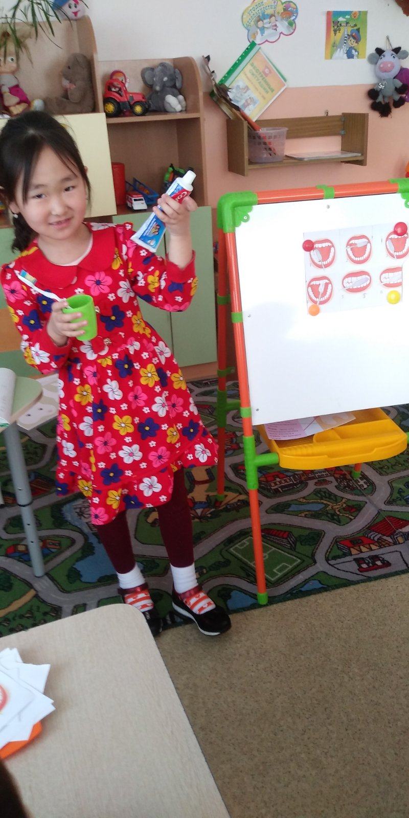

Воспитатель: *Сарюна, скажи, что необходимо иметь каждому человеку для ухода за зубами?*

*Сарюна: Зубную щетку, зубную пасту, стаканчик для воды.*

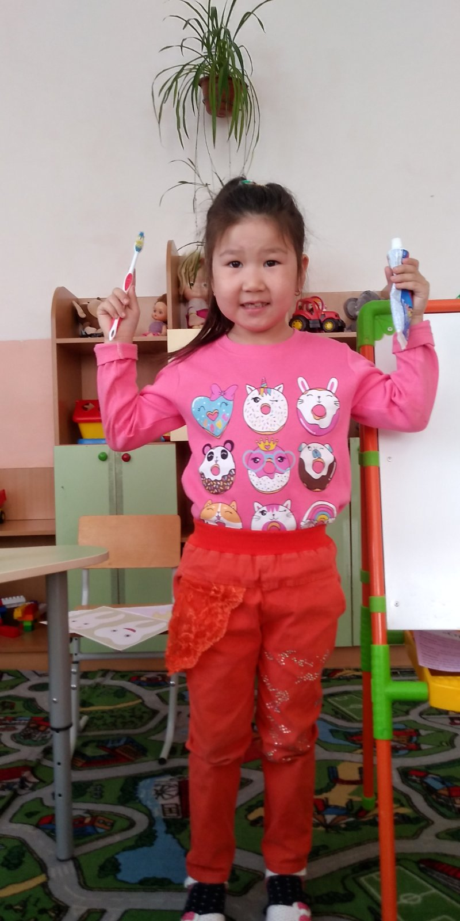

Воспитатель: *Нарана, как ты ухаживаешь за своими зубами?*

Нарана: *Чищу зубы 2 раза в день (утром и вечером), полощу после еды.*

Воспитатель: *Вы молодцы.*

***3. Физкультминутка*** *(выполняем движения согласно тексту)*

*Наши деточки устали,*

*И со стульчиков все стали,*

*Потянулись, потянулись,*

*Солнышку мы улыбнулись,*

*Вправо, влево наклонились*

*Быстро к речке мы спустились,*

*Льется чистая водица*

*Мы умеем сами мыться,*

*Зубную пасту мы берем*

*Крепко щеткой зубы трем*

*Моем шею, моем уши*

*Сами вытремся посуше.*

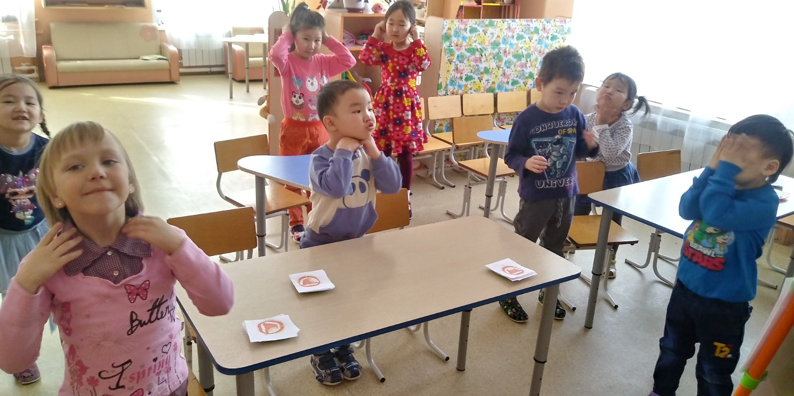

***4. Практическая часть***

Медвежонок: *Я совсем не умею чистить зубки, можете меня научить, пожалуйста?*

Воспитатель: *Дети, давайте поможем Мишке, научим его чистить зубы.*

Воспитатель: *А как правильно чистить зубы, все знают? Сейчас проверим. На столах есть карточки. Вам нужно выложить схему чистки зубов, выкладываем по порядку, вспоминаем - что сначала чистим, что потом. (Дети выкладывают.)*

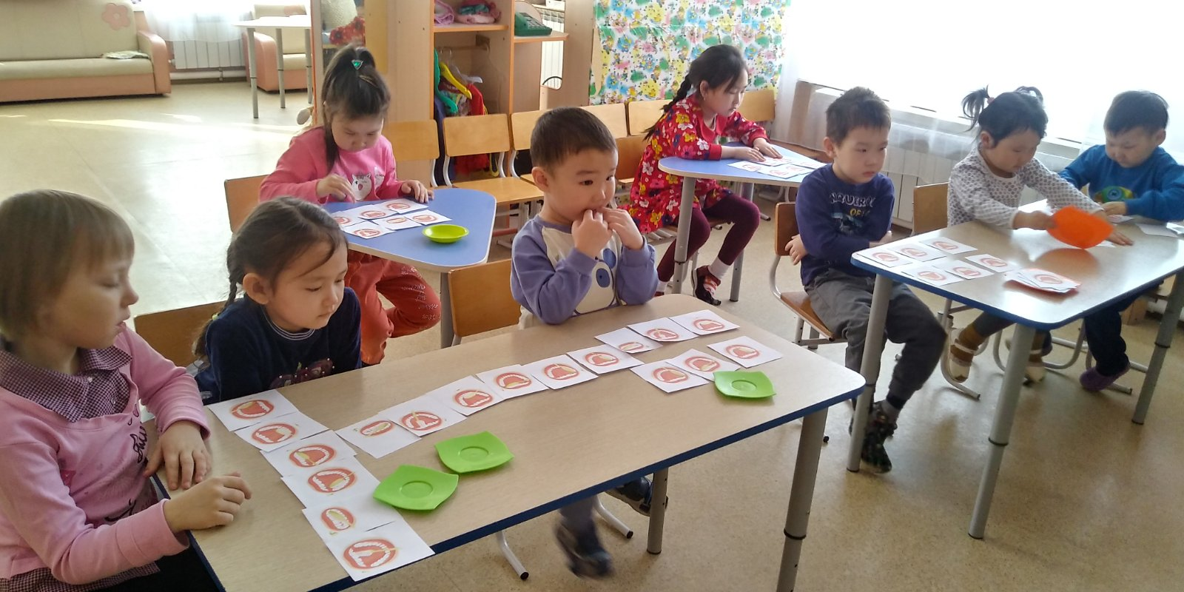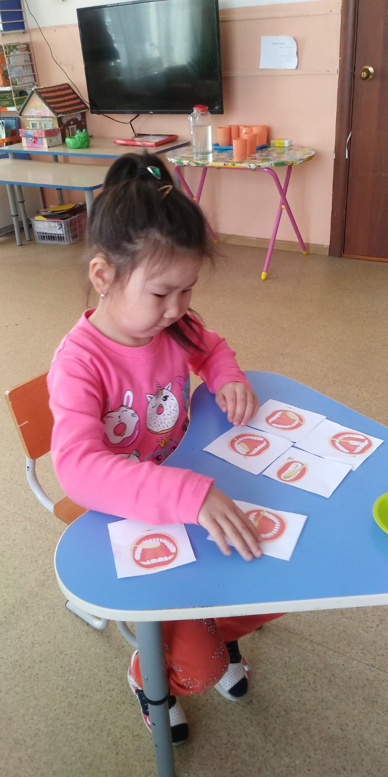

*Все выложили? А сейчас вы можете проверить, правильно ли вы выполнили задание. (Проверяют по образцу на доске.) Проверьте у своего соседа, все ли у него по порядку? (Работа в парах.) Кто хочет рассказать правило чистки зубов? (Ответ детей.)*

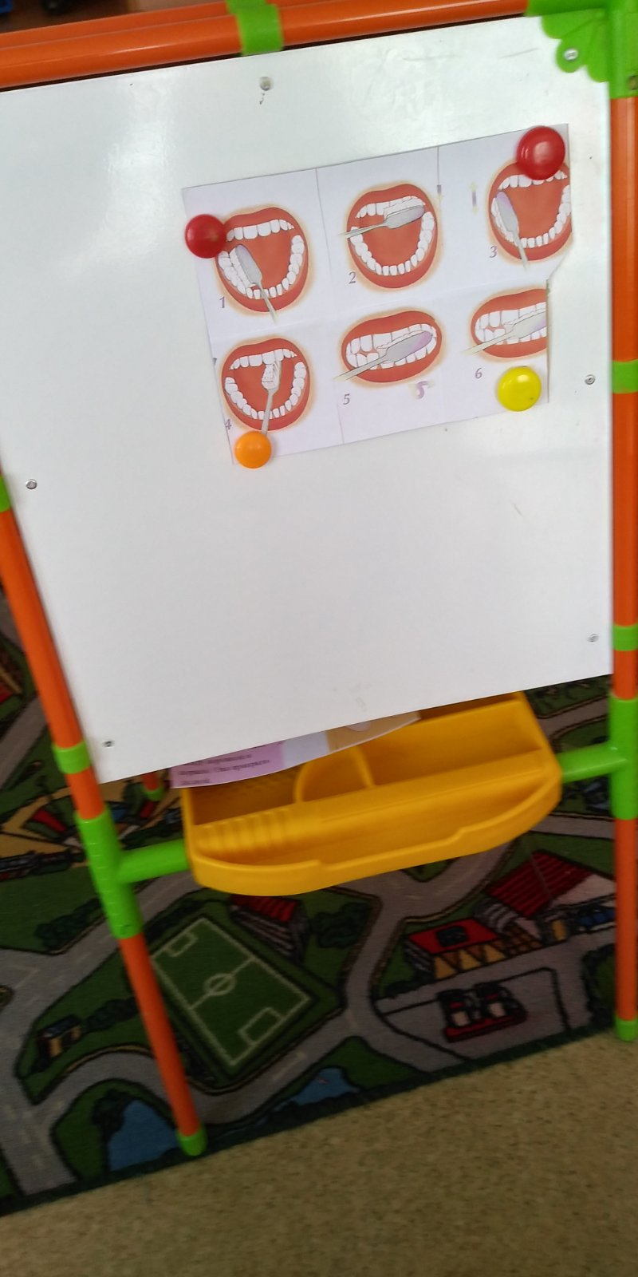

***5. Художественное слово.***

*Кто знает стихи для веселой чистки зубов? Рассказываем для медвежонка.*

|  |  |
| --- | --- |
| *Дарина: Зайчики и белочки, мальчики и девочки*  *Утром три минутки чистят себе зубки.*  *Маленькие котики открывают ротики*  *Зубки выстроились в ряд, щетку с пастой ждут опять.*  *C:\Users\admin\AppData\Local\Microsoft\Windows\INetCache\Content.Word\0-02-05-.jpg* |  |
|  |

***6. Дидактическая игра.***

*(На мольберт прикрепляется картинка здорового зуба и больного зуба.)*

*Ребята, чтобы зубы были здоровыми и красивыми за ними нужно не только ухаживать, но и знать, что вредно, а что полезно для зубов.*

*Если мой совет хороший, вы похлопайте в ладоши и скажите «да-да-да! », за неправильный совет говорите «нет-нет-нет! » и топайте ногами.*

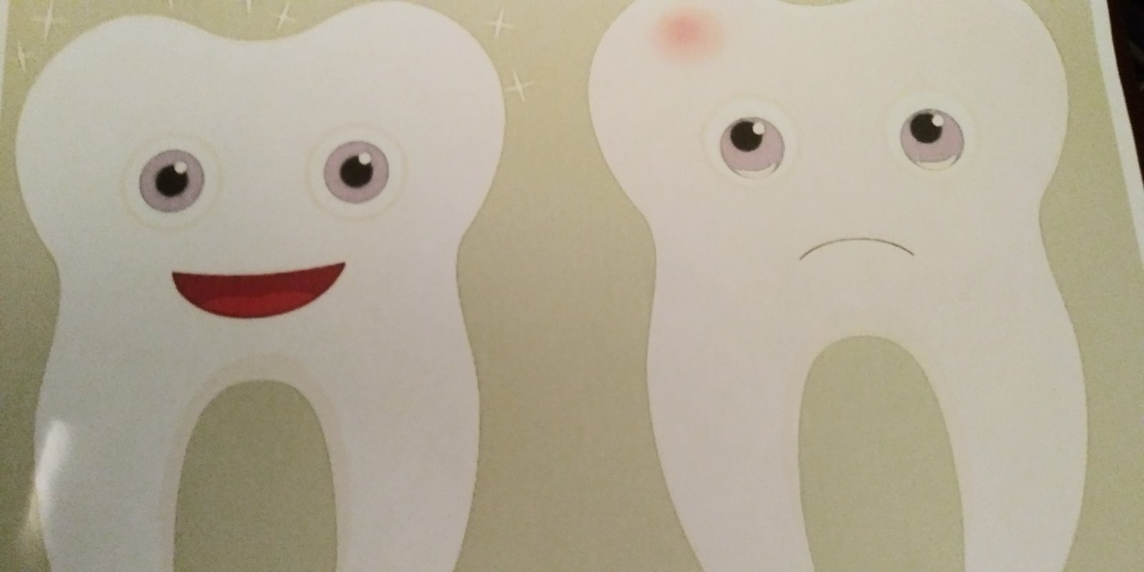

*1. Постоянно нужно есть для зубов: овощи, фрукты, молочные продукты. Если мой совет хороший, вы похлопайте в ладоши.*

*2. Не грызите лист капустный, он совсем – совсем невкусный. Лучше ешьте шоколад, вафли, сахар, мармелад. Это правильный совет?*

*3. Зубы вы почистили и идете спать, захватите булочку сладкую в кровать? Это правильный совет?*

*4. Чтобы зубы укреплять, полезно гвозди пожевать. Все я верно говорю?*

*6. А теперь совет полезный, нельзя грызть предмет железный.*

Воспитатель: *Скажите, пожалуйста, какие продукты вредны для зубов?*

Дети: *сладкие, конфеты, вафли . . .*

Воспитатель*: И что же теперь, нам нельзя их кушать? Они же вредные?*

Дети: *Нужно их есть поменьше, редко. Мы любим сладкое.*

Воспитатель*: А если мы съедим шоколад, мармелад и другие сладкие продукты, как нам позаботится о зубах, чтобы у кариеса не было шанса?*

Дети: *Нужно полоскать рот кипяченой водой или почистить зубы.*

Воспитатель: *Все верно, молодцы.*

***7. Итог занятия (релаксация).***

Воспитатель: *- А всё-таки, если, вдруг заболел зуб, какие меры нужно принимать?*

Дети*: Идти к врачу.*

Воспитатель: *Как называют врача, который лечит зубы?*

Дети: *Стоматолог.*

Воспитатель: *Мишка, тебе сейчас нужно отправиться к стоматологу, он тебе обязательно поможет.*

*Ребята, чем мы сегодня занимались?*

Дети: *Учили медвежонка чистить зубы, ухаживать за полостью рта.*

Воспитатель: *Вы большие молодцы, и медвежонок вас благодарит за такое интересное занятие. Медвежонку пора с нами прощаться.*

Воспитатель и Дети: *До свидания, медвежонок, приходи еще к нам в гости! До встречи!*

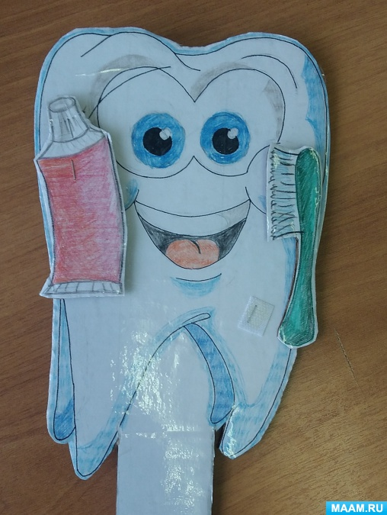

***Рисование: «Полезные и вредные продукты»***

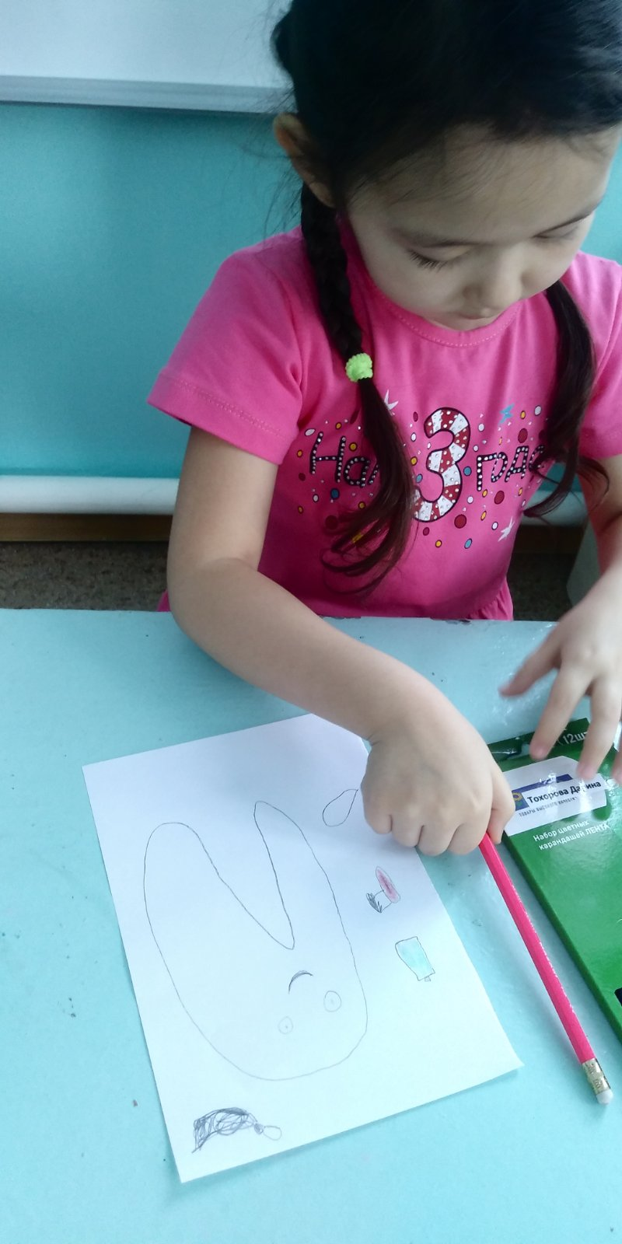

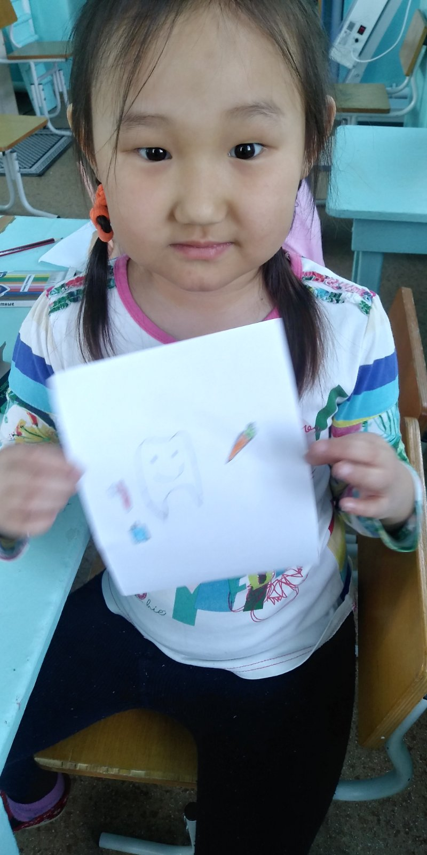

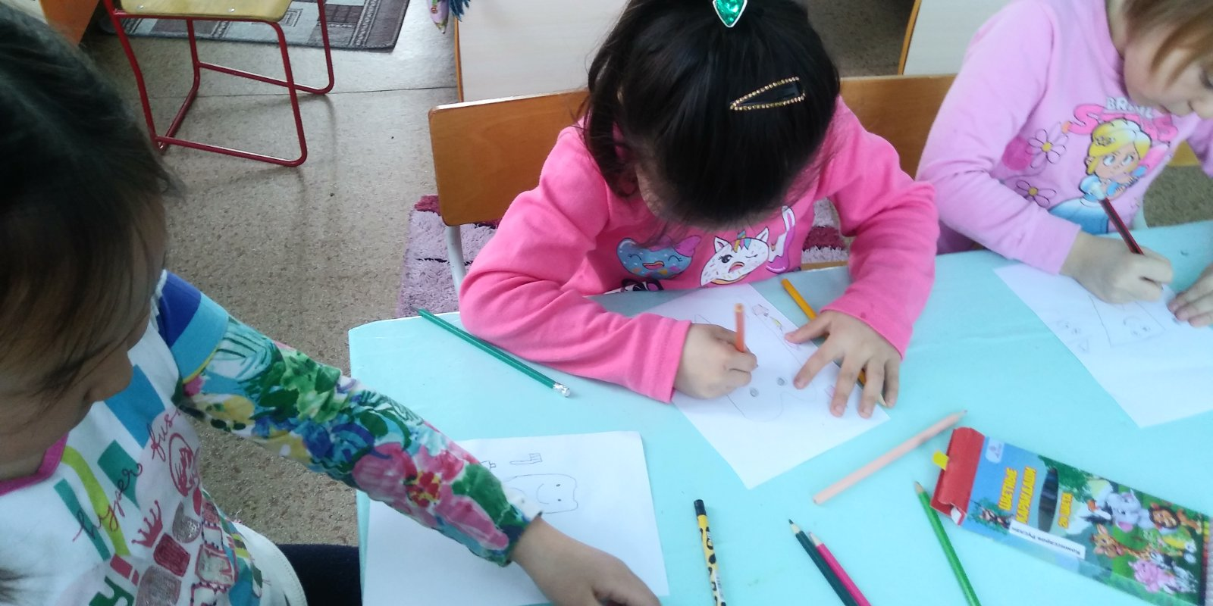

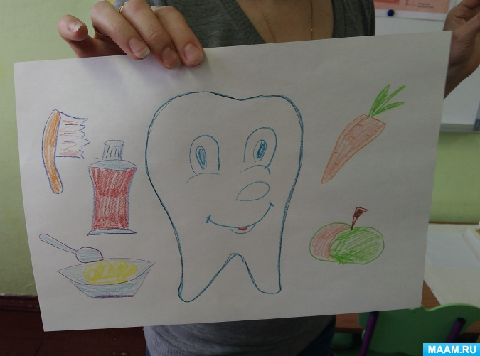

***Помни истину простую — лучше видит только тот,***

***Кто жуёт морковь сырую или пьёт морковный сок.***

***Очень важно спозаранку есть за завтраком овсянку.***

***Чёрный хлеб полезен вам — и не только по утрам.***

***От простуды и ангины помогают апельсины.***

***Ну, а лучше съесть лимон, хоть и очень кислый он.***

***Никогда не унываю и улыбка на лице,***

***Потому что принимаю витамины А, В, С.***